Ұзақ мерзімді жоспардың тарауы: Мектеп: № 51 гимназия
9.2А Тізбектер
Күні: Мұғалімнің аты-жөні: Сайлаубайқызы Сәулет
Сынып: 9 Қатысқандар: Қатыспағандар:
Сабақтың тақырыбы: | Арифметикалық прогрессия және геометрия прогрессия
Осы сабақта қол жеткізілетін оқу мақсаттары (оқу бағдарламасына сілтеме) | 9.2.3.5 арифметикалық прогрессиялардың n-ші мүшесін, алғашқы n мүшелерінің қосындысын есептеу формулаларын, сипаттамалық қасиетін білу және қолдану;
Сабақтың мақсаты | - Арифметикалық прогрессияның n-мүшесін табу формуласын қолдану;  - Арифметикалық прогрессияның алғашқы n мүшесінің қосындысын табу;
Бағалау критерийі | Оқушылар:  - Арифметикалық прогрессияның n-мүшесін табу формуласын пайдаланады;  - Арифметикалық прогрессияның алғашқы n мүшесінің қосындысы формуласын қолданады;
Ойлау дағдыларының деңгейі | Қолдану
Тілдік мақсаттар | Арифметикалық прогрессия,тізбек,арифметикалық прогрессияның айырымы,тізбектің n-мүшесі,тізбектің алдынғы және соңғы мүшесі,арифметикалық ортасы.
Құндылықтарды дарыту | Құрмет құндылығын бір-бірін тыңдау, түсіну, ой бөлісу арқылы;  ынтымақтастық құндылығын жұппен жұмыс, топтық жұмыс арқылы; ал еңбек және шығармашылық құндылығын өздігімен жұмыс жасау, басқалардың жұмысын бағалау арқылы жүзеге асады;
Пәнаралық байланыс | Информатика (Паскаль программасымен)
АКТ қолдану дағдылары | Слайд,Bilim Landб
Бастапқы білім | Сандық тізбектер,арифметикалық прогрессия, дәрежесі бар тізбектер түсініктері.
Сабақ барысы
Сабақтың жоспарланған кезеңдері | Сабақтың жоспарланған жаттығу түрлері |  |  | Ресурстар
Сабақтың басы  1 мин | Амандасу.Дидактикалық ойын. «Достасқан буындар».  Қатар отырған оқушылар ауызша орындайды. Орындау тәртібі бойынша бірінші оқушы қа буынын айтса, екінші келесі буынын тауып сөз құрауы керек.  Сынып оқушыларын шағын топтарға бөлеміз.  Әдіс. «Қалам үстелдің ортасында»  - Санды тізбек  - Берілу тәсілдері  - Арифметикалық прогрессия  Осы тақырыптарға байланысты сұрақ жауаптар болады.  Бағалау: «Басбармақты жоғары немесе төмен»  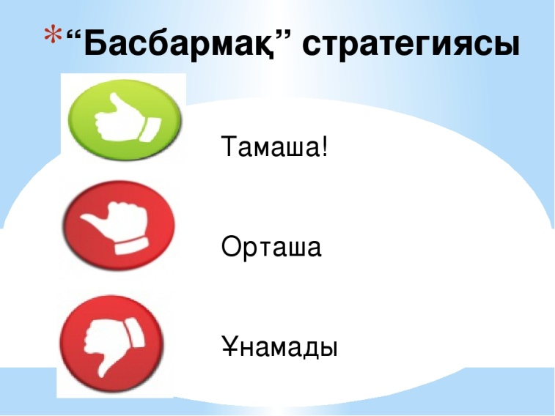 Сұрақтарға дұрыс және толық жауап берсе.  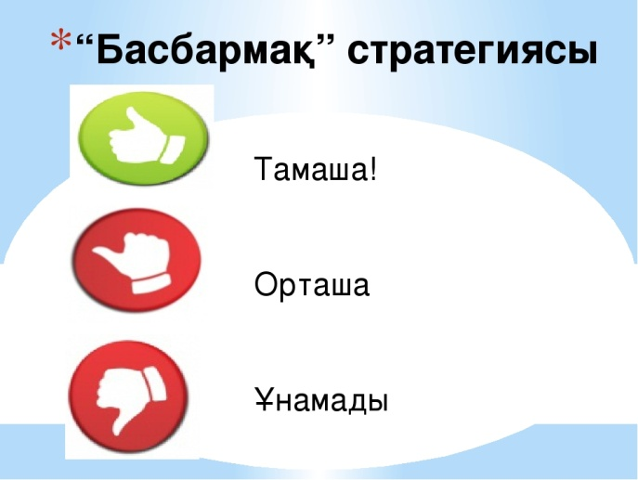 Сұрақтарға толық жауап берсеме.  Кері байланыс:-Қосымша не айтар едіңіздер?  Саралау: Жіктеу арқылы |  |  | Интербелсенді  тақта
Сабақтың ортасы  10 мин | Топтық жұмыс. «Автор орындығы» әдісі  1-топ.Арифметикалық прогрессияда а₂+а₅+а₈ = -6 және а₂*а₅*$а_{8}=10.$Прогрессияның айырымын табыңыз?  2-топ. Арифметикалық прогрессияда а₃+а₆+$а_{7}=12$және а₃*а₆*$а_{7}=20.$Прогрессияның айырымын табыңыз?  3-топ. Арифметикалық прогрессияда а₁+а₅+$а_{9}=18$және а₁*а₅*$а_{9}=26.$Прогрессияның айырымын табыңыз?  Дескриптор:  - Арифметикалық прогрессияның n-мүшесін формуласын қолданады.  - Арифметикалық прогрессияның n-мүшесін табады.  - Арифметикалық прогрессияның айырымын есептейді  Бағалау:Әр топ бір-бірін бағалайды.Топтарға алдын ала беріп қоямын. Стикер әдісі арқылы  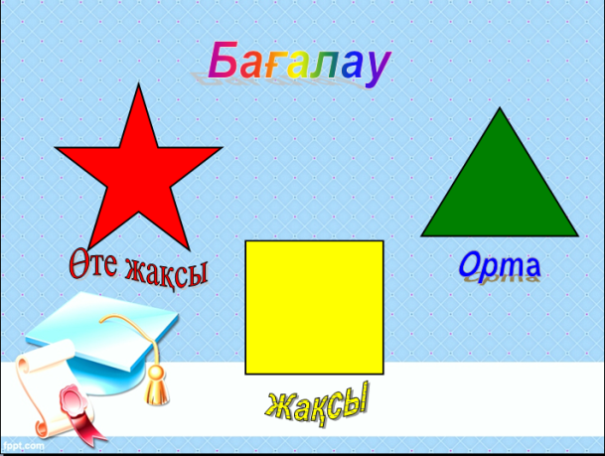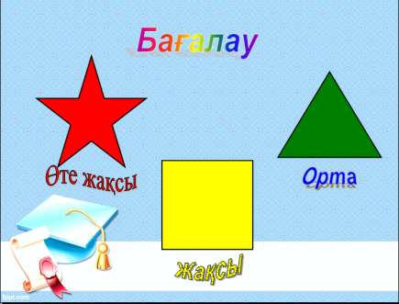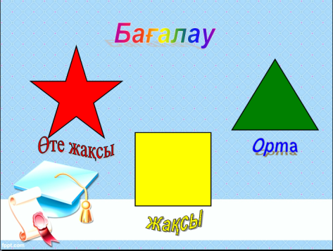  Өте жақсы: Берілген сандар арқылы тізбек құра алады.Сұрақтарға толық жауап бере алады және дескрипторға қол жеткізеді.  Жақсы: Берілген сандар арқылы тізбек құра алады, сұрақтар жауап береді бірак және дескрипторға толық жете алмайды.  Орта: Берілген сандар арқылы тізбек құра алады бірак сұрақтар мен дескрипторға толық жете алмайды.  Саралау: Диалог және қолдау көрсету |  |  | Үлестірмелі қағаз
Жеке тапсырма  4 мин  Сабақтың ортасы  25 мин  Жұптық тапсырма  Қалыптастыруды бағалау | Әдіс: «Ширату жаттығуы»  а₁=5 ,a₁₀=86 белгілі болса, арифметикалық прогрессияның айырымын табыңыз.  Дескриптор:  - Арифметикалық прогрессияның n-ші мүшесін табу формуласын қолданады  - Арифметикалық прогрессияның айырымын табады.  - Бағалау: «Жапондық бағалау» әдісі.    Саралап: Тапсырма арқылы  «Әріптестер» әдісі. Әр жұпқа формулаларға байланысты сұрақтарды беремін .Жұптар дұрыс формулаларды жазады.  Сұрағы Жауабы  Арифметикалық прогрессияның n-ші мүшесінің формуласы? $$a_{n}=a_{1}+(n-1)d$$  Арифметикалық прогрессияның алғашқы n-ші мүшесінің қосындысының формуласы? $s_{n}$=$\frac{a_{1}+a_{n}}{2}*n$  Арифметикалық прогрессияның алғашқы n-ші мүшесінің қосындысының формуласы? $s_{n}$=$\frac{{2a}_{1}+(n-1)d}{2}*n$  Арифметикалық ортаны табу формуласы? $a_{n}$=$\frac{a_{n-k}+a_{n+k}}{2}$ (n>k)  Дескриптор:  - Арифметикалық прогрессияның n-ші мүшесінің формуласын біледі  - Арифметикалық прогрессияның алғашқы n-ші мүшесінің қосындысының формуласын біледі  - Арифметикалық ортаны табу формуласын біледі  Бағалау: +,- арқылы жұптар өз-өздерің бағалайды  Жауабы +/ білдім -/ білген жоқпым  $$a_{n}=a_{1}+(n-1)d$$  $s_{n}$=$\frac{a_{1}+a_{n}}{2}*n$  $s_{n}$=$\frac{{2a}_{1}+(n-1)d}{2}*n$  $a_{n}$=$\frac{a_{n-k}+a_{n+k}}{2}$  (n>k)  Саралап: Бағалау арқылы.  Арифметикалық прогрессияның берілген мүшелерінің қосындысын тап  a₁ D S₁₀  9 2  13 6  7 4  10 5  Дескриптор:  - Арифметикалық прогрессияның n-ші мүшесін табу формуласын қолданады  - Арифметикалық прогрессияның алғашқы n-ші мүшесінің қосындысын табады.  Бағалау: «Дайын жауап » бойынша өз-өзін бағалайды.  Саралау:Қарқын әдісі  Кері байланыс:Ұқсас есептер беру  Қосымша есептер:  1-есеп.Арифметикалық проггрессияның жетінші мүшесі 5, ал оныншы мүшесі 17.Берілген прогрессияның сегізінші мен тоғызыншы мүшелерін табыңыз?  Шешуі:а₇=5, а₁₀=17 а₉=?,а₈ =?  $$\left\{\begin{aligned}a_{8}=\frac{a_{7}+a_{9}}{2} \\ a_{9}=\frac{a_{8}+a_{10}}{2}\end{aligned}\right\} \left\{\begin{aligned}a_{8}=\frac{5+a_{9}}{2} \\ a_{9}=\frac{5+a_{9}}{2}+17\end{aligned}\right\} \left\{\begin{aligned}a_{8}=9 \\ a_{9}=13\end{aligned}\right\}$$  Жауабы: а₉=13,а₈ =9
Сабақтың соңы  5 минут  Рефлексия  5 мин | Үйге тапсырма: Деңгейлік тапсырма  В-Деңгейі  Арифметикалық прогрессияның үшінші және тоғызыншы мүшелерінің қосындысы 8.Осы прогрессияның алғашқы он бір мүшелесінің ұосындысын табаңыз?  Дескриптор:  - Арифметикалық прогрессияның n-ші мүшесінің формуласын қолданады;  - Алғашқы n мүшесінің қосындысын табады:  В-Деңгейі  Алғашқы төрт мүшесінің қосындысы 40, соңғы төрт мүшесінің қосындысы 104, ал барлық мүшесінің қосындысы 216 екені белгілі шектеулі арифметикалық прогрессияның мүшелер саның табыңыз?  Дескриптор:  - Арифметикалық прогрессияның алғашқы n-ші мүшесінің қосындысын қолданады  - Арифметикалық прогрессияның n-ші мүшесін табады  «Жетістік баспалдағы»әдісі.  - Тапсырмалар толық түсінікті болды  - Тапсырмаларға қиындықтар туындады  - Тапсырмаларды мүлдем түсінбедім  3 баспалдаққа оқушылар стикерге жазып тақтадағы плакатқа жабыстырады. |  |  | Кеспе қағаздар
Саралау- Сіз қандай тәсілмен қолдау көбірек көрсетпексіз?  Сіз басқаларға қарағанда қабілетті оқушыларға қандай тапсырмалар бересіз? |  | Бағалау- Сіз оқушылардың материалды игеру деңгейін қалай тексеруді жоспарлап отырсыз? | Денсаулық және қауіпсіздік техникасын сақтау
Жіктеу арқылы.Топқа бөлу әдісі. Қалам үстелдің ортасында әдісі:Оқушылар қаламдарын орта койып,өздерінің топтары бойынша сұрақтарға бірлесіп жауап іздейді.  - Диалог және қолдау көрсету  «Автор орындығы» әдісі  Топтың бір мүшесі ортаға тұрған орындыққа отырып, есептің шығару жолың жолың,тәсілін түсіндіреді және сұрақтарға жауап береді.  Тапсырма тәсілі  -«Ширату жаттығуы» әдісі  Топтың әр мүшесіне жеке тапсырма беріледі.  Бағалау тәсілдері  -Әріптестер әдісі. Әр жұпқа формулаларға байланысты сұрақтарды беремін .Жұптар дұрыс формулаларды жазады.  -Қарқын әдісі.  Оқушыларға жауаптары және шығару жолдары бірдей есептер беремін. |  | 1.«Басбармақты жоғары немесе төмен» әдісі.    2.Әр топ бір-бірін бағалайды.Топтарға алдын ала беріп қоямын. Стикер әдісі арқылы  3.«Жапондық бағалау» әдісі – жаңа тақырыпты меңгеру.  4.«+, - » әдісі – жұптық жұмыс.  5.Дайын жауаптар бойынша өз-өзін бағалайды. | Қауіпсіздік ережелерін сақтайды.

